**LEMBAR ASISTENSI TUGAS AKHIR**

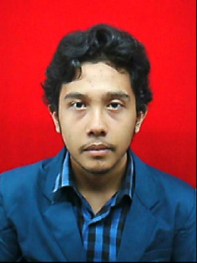PRAKTIKUM SISTEM BASIS DATA 2020

Judul Tugas Akhir : Sistem Transaksi Kendaraan Bermotor Melalui Pihak ketiga

Nama Praktikan : M. Riziq Yahya (21120118130058)

Nama Asisten : Daromy Darojat (21120117130066)

|  |  |  |  |  |
| --- | --- | --- | --- | --- |
| **No.** | **Hari/ Tanggal** | **Jenis Asistensi** | **Keterangan** | **TTD** |
| 1. | Rabu, 25 November 2020 | Asistensi ERD | AC |  |
| 2. | Jum’at, 27 November 2020 | Asistensi Program | ACC |  |
| 3. |  |  |  |  |
| 4. |  |  |  |  |

Mengetahui,

Koordinator Praktikum

Wahyu Aji Sulaiman.

21120117140019

